МИНИСТЕРСТВО ПРОСВЕЩЕНИЯ РОССИЙСКОЙ ФЕДЕРАЦИИ
ДЕПАРТАМЕНТ ОБРАЗОВАНИЯ ОРЛОВСКОЙ ОБЛАСТИ
УПРАВЛЕНИЯ ОБРАЗОВАНИЯ, МОЛОДЁЖИ И СПОРТА
СВЕРДЛОВСКОГО РАЙОНА
МБОУ «ХОТЕТОВСКАЯ ОБЩЕОБРАЗОВАТЕЛЬНАЯ ШКОЛА»
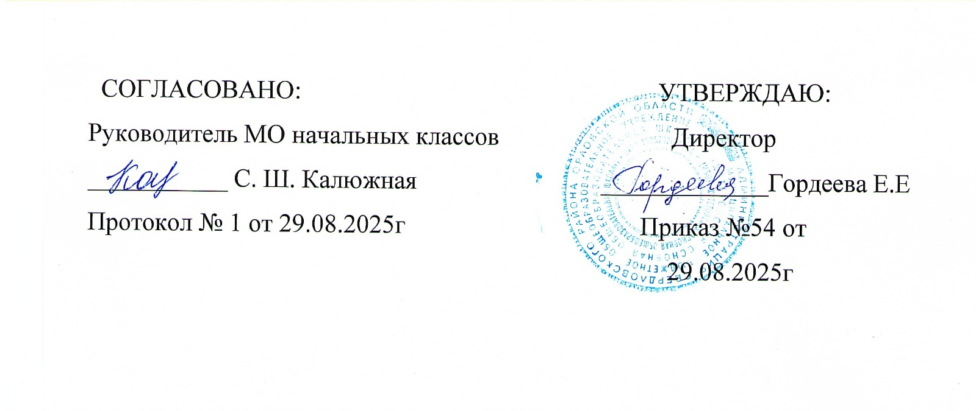
Рабочая программа общего образования
обучающихся с умственной отсталостью
(интеллектуальными нарушениями)
вариант 1
«Рисование (изобразительное искусство)»
(для 1 класса)

Составитель: Демидченкова А.Д.

ОГЛАВЛЕНИЕ

I. ПОЯСНИТЕЛЬНАЯ ЗАПИСКА 3
II. СОДЕРЖАНИЕ ОБУЧЕНИЯ 7
III. ПЛАНИРУЕМЫЕ РЕЗУЛЬТАТЫ 8

ПОЯСНИТЕЛЬНАЯ ЗАПИСКА

Рабочая программа по учебному предмету «Рисование (изобразительное искусство)» составлена на основе Федеральной адаптированной основной общеобразовательной программы обучающихся с умственной отсталостью (интеллектуальными нарушениями) далее ФАООП УО (вариант 1), утвержденной приказом Министерства просвещения России от 24.11.2022г. № 1026 (https://clck.ru/33NMkR).
ФАООП УО (вариант 1) адресована обучающимся с легкой умственной отсталостью (интеллектуальными нарушениями) с учетом реализации их особых образовательных потребностей, а также индивидуальных особенностей и возможностей.
Учебный предмет «Рисование (изобразительное искусство)» относится к предметной области «Искусство» и является обязательной частью учебного плана. В соответствии с учебным планом рабочая программа по учебному предмету «Рисование (изобразительное искусство)» в 1 классе рассчитана на 33 учебные недели и составляет 1 час в неделю, 33 часа в год (1 час в неделю)
Федеральная адаптированная основная общеобразовательная программа определяет цель и задачи учебного предмета «Рисование (изобразительное искусство)».
Основная цель обучения предмету заключается во всестороннем развитии личности обучающегося с умственной отсталостью (интеллектуальными нарушениями) в процессе приобщения его к художественной культуре и обучении умению видеть прекрасное в жизни и искусстве; формировании элементарных знаний об изобразительном искусстве, общих и специальных умений и навыков изобразительной деятельности (в рисовании, лепке, аппликации), развитии зрительного восприятия формы, величины, конструкции, цвета предмета, его положения в пространстве, а также адекватного отображения его в рисунке, аппликации, лепке; развитии умения пользоваться полученными практическими навыками в повседневной жизни.
Задачи обучения:
- воспитание интереса к изобразительному искусству;
- раскрытие значения изобразительного искусства в жизни человека;
- воспитание в детях эстетического чувства и понимания красоты окружающего мира, художественного вкуса;
- формирование элементарных знаний о видах и жанрах изобразительного искусства.
- расширение художественно-эстетического кругозора;
- развитие эмоционального восприятия произведений искусства, умения анализировать их содержание и формулировать свое мнение о них;
- формирование знаний элементарных основ рисунка;
- обучение изобразительным техникам и приемам с использованием различных материалов, инструментов и приспособлений, в том числе работа в нетрадиционных техниках;
- обучение разным видам изобразительной деятельности (рисованию, лепке, аппликации)
- обучение правилам и законам композиции, цветоведения, построениям орнамента и др., применяемым в разных видах изобразительной деятельности;
- формирование умения создавать простейшие художественные образы с натуры и по образцу, памяти, представлению и воображению;
- воспитание умения согласованно и продуктивно работать в группах, выполняя определенный этап работы, для получения результата общей изобразительной деятельности (коллективное рисование, коллективная аппликация).
Рабочая программа по учебному предмету «Рисование (изобразительное искусство)» в 1 классе определяет следующие задачи:
- формирование навыков и приемов работы в разных видах изобразительной деятельности (рисование, лепка, аппликация);
- формирование у обучающихся зрительно-графических умений и навыков, изобразительным техникам и приёмам с использованием различных материалов, инструментов и приспособлений, в том числе и работе в нетрадиционных техниках;
- обучение нахождению в изображаемом существенных признаков, установлению сходства и различия, ориентировке на плоскости листа бумаги (слева, справа, верх, низ, середина; последовательности выполнения рисунка;
- корригирование недостатков познавательной деятельности обучающихся путем систематического и целенаправленного развития у них правильного восприятия формы, конструкции, величины, цвета предметов, их положения в пространстве;
- развитие мелкой моторики рук, правильное удержание карандаша и кисточки, формирование навыков произвольной регуляции нажима и темпа движения (его замедления и ускорения), прекращения движения в нужной точке; сохранение направления движения;
- развитие речи обучающихся и обогащение словарного запаса за счет введения новых слов, обозначающих художественные материалы, их свойства и качества. изобразительных средств (точка, линия, контур, штриховка и т.д.);
- обогащение, уточнение и закрепление представлений о предметах и явлениях окружающего мира;
- воспитание интереса к изобразительной деятельности, эстетических чувств и понимание красоты окружающего мира;
- воспитание адекватного отношения к результатам собственной деятельности и деятельности других, формирование основы самооценки.

СОДЕРЖАНИЕ ОБУЧЕНИЯ

В результате обучения изобразительному искусству в 1 классе у обучающихся развивается цветовосприятие и умение изображать увиденное цветными художественными материалами, формируется умение анализировать форму, строение (конструкционные особенности) объекта наблюдения, умение выделять в нем части, определять пропорции и видеть объект целостно, потом изображать его, передавая основное сходство.
На уроках по изобразительному искусству осуществляется пропедевтика обучения композиционной деятельности, проводится работа по восприятию некоторых произведений искусства, сопутствующих теме определенного занятия.
У обучающихся формируется база, основа для творческой деятельности: опыт относительно полных и точных представлений о предметном мире и явлениях окружающей действительности и зрительно-двигательные представления – способы изображений увиденного.
Содержание разделов
№ п/п | Название раздела, темы | Количество часов | Контрольные работы
1. | Подготовительный период обучения | 3 | -
2. | «Обучение композиционной деятельности» | 9 | -
3. | «Развитие у обучающихся умений воспринимать и изображать форму предметов, пропорции и конструкцию» | 11 | -
4. | «Развитие у обучающихся восприятия цвета предметов и формирование умений переливать его в живописи» | 4 | -
Итого: |  | 33 | -

ПЛАНИРУЕМЫЕ РЕЗУЛЬТАТЫ
Личностные:
- осознание себя как ученика, заинтересованного обучением;
- положительное отношение к окружающей действительности;
- эстетическое восприятие окружающей действительности;
- понимание красоты в окружающей действительности и возникновении эмоциональной реакции «красиво» или «некрасиво»;
- умение выражать свое отношение к результатам собственной и чужой творческой деятельности «нравится» или «не нравится».
Предметные:
Минимальный уровень:
- правильно располагать лист бумаги на парте, придерживая его рукой;
- правильно держать при рисовании карандаш, при рисовании красками кисть;
- обводить карандашом шаблоны, пользоваться трафаретом;
- проводить от руки вертикальные, горизонтальные, наклонные линии, не вращая при этом лист бумаги;
- различать цвета, которыми окрашены предметы или их изображения;
- узнавать, геометрические фигуры (круг, квадрат, треугольник, прямоугольник, овал);
- знать названия художественных материалов, инструментов и принадлежностей, используемых на уроках изобразительного искусства в 1 классе;
- уметь пользоваться материалами для рисования, аппликации, лепки;
- подготавливать к работе пластилин, использовать приемы лепки;
- использовать в аппликации приемы вырезания ножницами (резать по прямой линии)

Достаточный уровень:
- знать названия художественных материалов, инструментов и принадлежностей , используемых на уроках изобразительного искусства в 1 классе;
- знать названия основных цветов солнечного спектра;
- знать названия изображаемых на уроках предметов, действий обьектов, изобразительных действий;
- знать строение (конструкцию) изображаемых предметов: части тела человека, части дерева, дома;
- знать основные особенности материалов, используемых в рисовании, лепке и аппликации;
- знать выразительные средства изобразительного искусства: «изобразительная поверхность», «точка», «линия», «штриховка», «контур», «пятно», «цвет».;
- находить необходимую для выполнения работы информацию в материалах учебника;
- следовать при выполнении работы инструкциям учителя или инструкциям, представленным в других информационных источниках;
- оценивать результаты собственной изобразительной деятельности и одноклассников (красиво, некрасиво, аккуратно, похоже на образец);
- использовать разнообразные способы выполнения аппликации;
- применять разные способы лепки;
- рисовать с натуры и по памяти после предварительных наблюдений, передавать все признаки и свойства изображаемого объекта; рисовать по воображению;
- передавать в рисунках форму несложных плоскостных и объемных объектов, устанавливать ее сходство с известными геометрическими формами с помощью учителя;
- узнавать и различать в книжных иллюстрациях, репродукциях изображенные предметы и действия; сравнивать их между собой по форме, цвету, величине.
Система оценки достижений
Оценка личностных результатов предполагает, прежде всего, оценку продвижения обучающегося в овладении социальными (жизненными) компетенциями, может быть представлена в условных единицах:
- 0 баллов - нет фиксируемой динамики;
- 1 балл - минимальная динамика;
- 2 балла - удовлетворительная динамика;
- 3 балла - значительная динамика.
Оценка достижений предметных результатов основана на принципах индивидуального и дифференцированного подходов к обучению и развитию обучающихся с умственной отсталостью (интеллектуальными нарушениями).
Оценка предметных результатов во время обучения в первом классе не проводится. Целесообразно всячески поощрять и стимулировать работу обучающихся, используя только качественную оценку. Результат продвижения первоклассников в развитии определяется на основе анализа их продуктивной деятельности: поделок, рисунков, уровня формирования учебных навыков, речи.
Работа обучающихся поощряется и стимулируется использованием качественной оценки: «верно», «частично верно», «неверно».
Соотнесение результатов оценочной деятельности, демонстрируемые обучающимися:
- «верно» - задание выполнено на 70 – 100 %;
- «частично верно» - задание выполнено на 30-70%;
- «неверно» - задание выполнено менее чем 30 %.

